Bài 13.1. Phân tích cơ chế Message và độ tin cậy (Reliability) trên nền UDP

Chạy lần đầu(COAP_NON) : 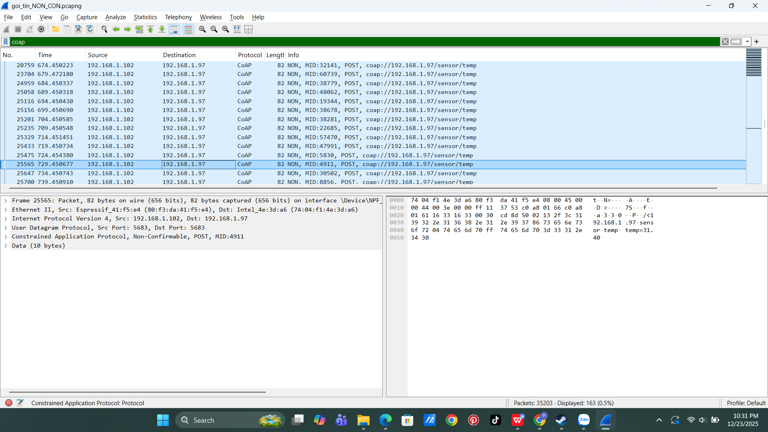
Server không phản hồi . NON không gửi lại

Chạy từ lần 2 ( COAP CON)
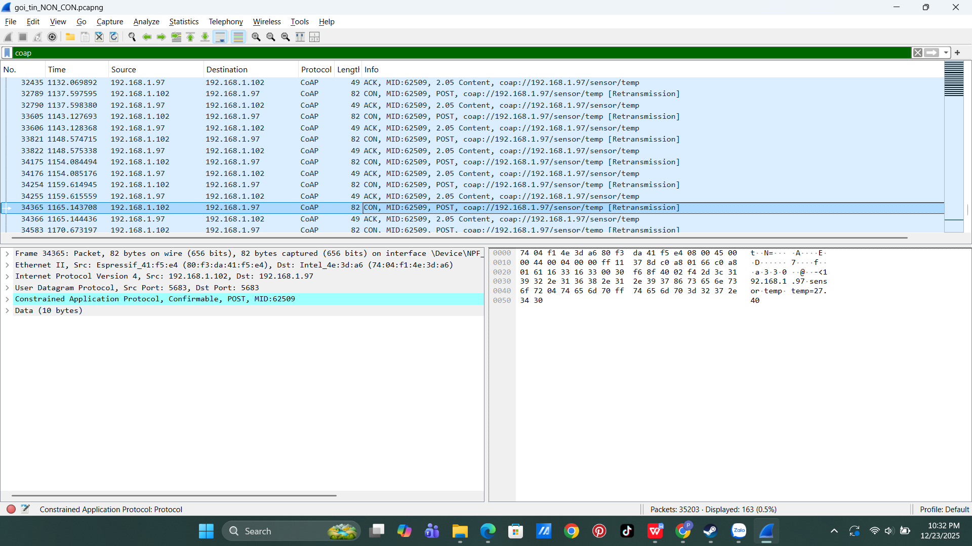

SERVER phản hồi . CON gửi lại 1 gói tin ACK

Câu hỏi 1 : Khi gửi NON message, nếu server không phản hồi, điều gì xảy ra? Wireshark thể hiện điều này như thế nào?
- Điều gì xảy ra:
+ NON (Non-confirmable) là loại tin nhắn "gửi rồi quên" . Nó không yêu cầu xác nhận (ACK).
+ Nếu Server không phản hồi (hoặc gói tin bị mất trên đường truyền), Client sẽ không làm gì cả. Nó sẽ không gửi lại gói tin đó. Dữ liệu coi như bị mất.
- Wireshark thể hiện (Hình 1):
+ Chỉ thấy 1 dòng gói tin CoAP với Type là NON được gửi từ địa chỉ IP của ESP đến IP của Server.
+ Không có gói tin ACK trả về.
+ Không có các gói tin lặp lại (duplicate) sau khoảng thời gian chờ.

Câu hỏi 2: Khi gửi CON message mà không nhận ACK:
- Có retransmission không?
Có. Cơ chế của CON bắt buộc phải nhận được ACK từ phía nhận. Nếu sau một khoảng thời gian chờ (timeout) mà không thấy ACK, Client sẽ tự động gửi lại gói tin đó.
- Message ID có thay đổi không?
Không. Message ID giữ nguyên giữa các lần gửi lại. Điều này giúp Server (bên nhận) nhận biết được đây là bản sao của gói tin trước đó chứ không phải là một yêu cầu mới, phòng trường hợp gói tin đến nhưng ACK bị mất.
Minh chứng (Hình 2): Các dòng 34175, 34254, 34365 đều là CON và đều có chung MID: 62509
- Sau bao lâu thì gửi lại?
+ Cơ chế CoAP sử dụng thuật toán Exponential Backoff (Lùi lũy thừa).
+ Lần đầu tiên thường chờ một khoảng ngẫu nhiên từ 2 đến 3 giây (ACK_TIMEOUT).
+ Nếu vẫn không thấy ACK, khoảng thời gian chờ sẽ tăng gấp đôi sau mỗi lần thử (ví dụ: ~2s -> ~4s -> ~8s -> 16s...).
+ Nó sẽ gửi lại cho đến khi đạt giới hạn số lần thử ( mặc định thường là 4 lần) rồi mới báo lỗi.

Câu hỏi 3: So sánh cơ chế đảm bảo tin cậy của CoAP (CON/ACK) với TCP (ACK/SEQ). CoAP không đảm bảo điều gì mà TCP có?
- Giống nhau: Cả hai đều dùng cơ chế bắt tay: Gửi tin -> Chờ xác nhận (ACK). Nếu không thấy ACK thì gửi lại.
- Khác nhau (CoAP thiếu gì?)
+ Thứ tự gói tin (Ordering): TCP đảm bảo dữ liệu đến ứng dụng theo đúng thứ tự đã gửi (dựa vào số Sequence Number). CoAP chạy trên UDP, các gói tin CON có thể đến lộn xộn. Mặc dù CoAP có Message ID/Token để khớp phản hồi, nhưng nó không đảm bảo một dòng dữ liệu (stream) liền mạch và đúng thứ tự nghiêm ngặt như TCP.
+ Kiểm soát luồng & Tắc nghẽn (Flow & Congestion Control): TCP có cơ chế cửa sổ trượt (Sliding Window) rất phức tạp để điều chỉnh tốc độ gửi dựa trên khả năng nhận và tình trạng mạng. CoAP chỉ có cơ chế "Stop-and-wait" đơn giản (NSTART=1, gửi 1 cái chờ 1 cái) hoặc cơ chế backoff đơn giản, không "thông minh" và tối ưu băng thông đường truyền lớn tốt như TCP.
+ Kết nối duy trì: TCP là hướng kết nối (connection-oriented), duy trì phiên làm việc. CoAP là hướng thông điệp (message-oriented), mỗi cặp Request/Response là độc lập

Câu hỏi 4 : Trong hệ thống IoT:
- Trường hợp nào nên dùng NON? Lấy ví dụ?
+ Khi nào: Dữ liệu được gửi liên tục với tần suất cao, dữ liệu mới quan trọng hơn dữ liệu cũ, hoặc việc mất một vài gói tin không ảnh hưởng đến toàn bộ hệ thống. Dùng NON giúp tiết kiệm băng thông và pin.
+ Ví dụ: Cảm biến nhiệt độ gửi dữ liệu mỗi 1 giây/lần. Nếu mất gói tin ở giây thứ 5, thì ở giây thứ 6 gói tin mới sẽ cập nhật lại nhiệt độ hiện tại. Việc gửi lại gói tin cũ là vô nghĩa.
- Trường hợp nào bắt buộc dùng CON? Lấy ví dụ?
+ Khi nào: Dữ liệu quan trọng, không được phép mất, hoặc các lệnh điều khiển (Command) cần xác nhận là đã thực thi.
+ Ví dụ: Gửi lệnh "Mở khóa cửa" hoặc "Bật máy bơm". Bạn cần chắc chắn thiết bị đã nhận được lệnh. Nếu dùng NON mà gói tin mất, cửa sẽ không mở và người dùng không biết tại sao.

